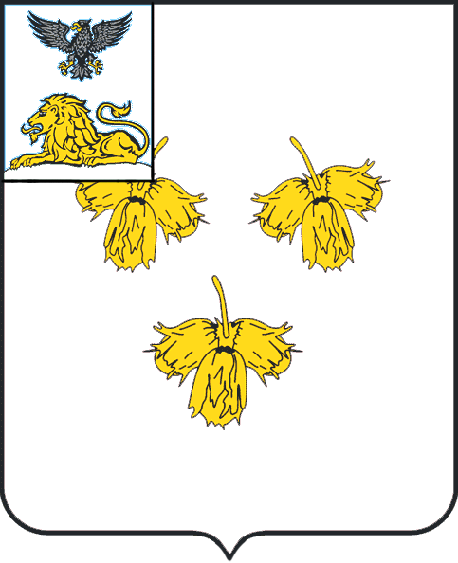
Белгородская область

ЗЕМСКОЕ СОБРАНИЕ

ГОРКИНСКОГО СЕЛЬСКОГО ПОСЕЛЕНИЯ
муниципального района
«красненский район»
Р Е Ш Е Н И Е
с.Горки
« 29 » ноября 2021 г. № 155

О признании утратившим силу решение земского собрания
Горкинского сельского поселения муниципального района
«Красненский район» Белгородской области от 26 августа
2015 года № 139 «Об утверждении Положения о порядке
распоряжения земельными участками, государственная
собственность на которые не разграничена, а также земельными участками, находящимися в муниципальной собственности, расположенными на территории Горкинского сельского поселения муниципального района «Красненский район» Белгородской области»

В соответствии с Федеральным законом от 6 октября 2003 года № 131-ФЗ «Об общих принципах организации местного самоуправления в Российской Федерации», Уставом Горкинского сельского поселения, рассмотрев протест прокуратуры Красненского района от 22 октября 2021 года № 2-2-21 земское собрание Горкинского сельского поселения р е ш и л о:
1. Протест прокуратуры Красненского района на решение земского собрания Горкинского сельского поселения муниципального района «Красненский район» Белгородской области от 26 августа 2015 года № 139 «Об утверждении Положения о порядке распоряжения земельными участками, государственная собственность на которые не разграничена, а также земельными участками, находящимися в муниципальной собственности, расположенными на территории Горкинского сельского поселения муниципального района «Красненский район» Белгородской области» от 22 октября 2021 года № 2-2-21 признать обоснованным и подлежащим удовлетворению.
2. Решение земского собрания Горкинского сельского поселения муниципального района «Красненский район» Белгородской области третьего созыва от 26 августа 2015 года № 139 «Об утверждении Положения о порядке распоряжения земельными участками, государственная собственность на которые не разграничена, а также земельными участками, находящимися в муниципальной собственности, расположенными на территории Горкинского сельского поселения муниципального района «Красненский район» Белгородской области» признать утратившим силу.
3. Главе Горкинского сельского поселения (Вальтер В.В.) обнародовать настоящее решение в общедоступных местах: администрация Горкинского сельского поселения, Горкинская сельская библиотека, Горкинский Дом культуры, Горская средняя школа, Богословский сельский клуб и разместить на официальном сайте администрации Горкинского сельского поселения по адресу:// gorki.kraadm.ru.
4. Настоящее решение вступает в силу со дня его обнародования.
5. Контроль за выполнением решения возложить на постоянную комиссию земского собрания Горкинского сельского поселения по вопросам местного самоуправления и нормативно - правовой деятельности (Токорев И.Д.).
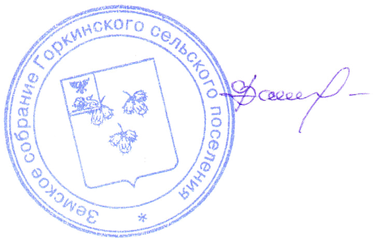

Глава Горкинского
сельского поселения В.В. Вальтер

